Bosna i Hercegovina  Federacija Bosne i Hercegovine  Kanton Sarajevo  Grad Sarajevo  OPĆINA CENTAR SARAJEVO  Služba za stambene i komunalne poslove |  | Босна и Херцеговина  Федерација Босне и Херцеговине  Кантон Сарајево  Град Сарајево  ОПШТИНА ЦЕНТАР САРАЈЕВО  Служба за стамбене и комуналне послове

Broj: 03-19-1971/24

PODACI O STANU

Adresa: |  | Armaganuša 42/pr
Šifra |  | 081-029-001
Struktura: |  | Dvosoban 51 m²
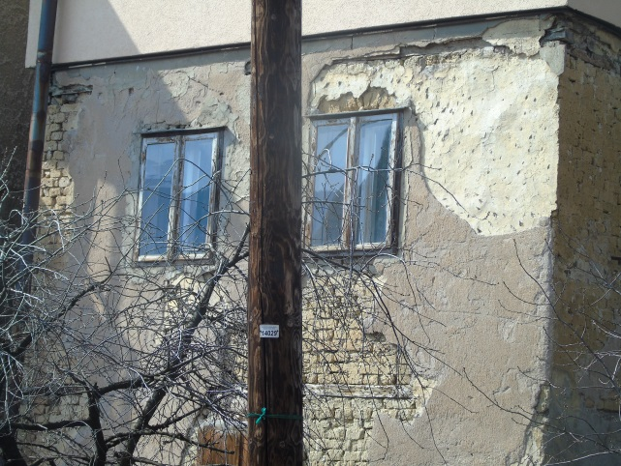 |  |  |  | 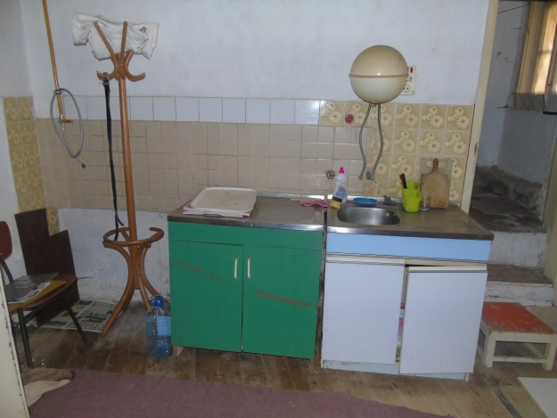
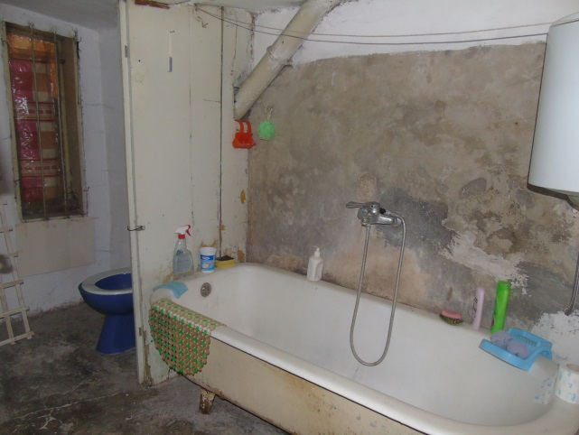 |  |  |  | 